**MODELOS Y BASES DE DATOS**

**SQL Básico**

**2019-2**

**Autoestudio 03**

**Autores: Ricardo Amaya Rivera & Javier Esteban López Peña MBDA – 1**

1. **ESTUDIO**

**2. Revisando los tipos de datos Completen la siguiente tabla de equivalencia de**

**tipos de datos. Escriba los tipos correspondientes en el lenguaje del modelo conceptual, en SQL y en SQL ORACLE**

|  |  |  |
| --- | --- | --- |
| **MODELO** | **SQL:2008** | **ORACLE** |
| ENTERO(N) | INT | INTEGER(N) |
| REAL(D,M) | REAL | NUMBER(D,M) |
| CARACTER | CHAR | CLOB |
| CADENA(N)  Fija  Flexible | VARCHAR(N) | VARCHAR2(N) |
| HORA  FECHA  FECHA+HORA | DATATIME | DATE |

**3. Aprendiendo a definir las restricciones sobre atributos y de clave de forma independiente**

**A. Investigue la sentencia ALTER TABLE ADD CONSTRAINT que le va a permitir adicionar las restricciones de atributos y claves a las tablas con nombre separando la creación de tablas de la definición de restricciones.**

Utilice el comando ALTER TABLE para:

* Cambiar o descartar un valor predeterminado de columna. Los valores predeterminados que se establecen solo se aplican a comandos INSERT, no a filas que ya están en la tabla.
* Cambiar el nombre de una columna o una tabla sin cambiar el tipo de datos o el tamaño dentro de la columna o tabla. Puede omitir la columna de la palabra clave.
* Añadir o descartar una restricción de tabla o de columna. No se puede cambiar una restricción. En lugar de eso debe descartar la restricción y crear una nueva.
* Modificar la longitud de una columna varchar.

El comando ADD CONSTRAINT se utiliza para:

* Se usa para crear una restricción después de que una tabla ya se haya creado.

BIBLIOGRAFIA

<https://www.w3schools.com/sql/sql_alter.asp>

<https://www.w3schools.com/sql/sql_ref_add_constraint.asp>

**B. ¿Cómo quedarían definidas las siguientes tablas separando la definición de datos de la definición de restricciones? (Un ALTER TABLE por cada restricción)**

|  |  |
| --- | --- |
| CREATE TABLE games  (yr INT NOT NULL PRIMARY KEY  , city VARCHAR (20) UNIQUE  );  La restricción de llave primaria se debe llamar PK_GAMES  La restricción de llave única se debe llamar UK_GAMES | CREATE TABLE games (  yr INT NOT NULL,  city VARCHAR (20);  ALTER TABLE games ADD CONSTRAINT PK_GAMES PRIMARY KEY (yr);  ALTER TABLE games ADD CONSTRINT UK_games UNIQUE KEY (city); |
| CREATE TABLE Orderses  (  O_Id int NOT NULL PRIMARY KEY,  OrderNo int NOT NULL,  P_Id int FOREIGN KEY REFERENCES Persons(P_Id)  )  La restricción de llave primaria de debe llamar PK_ORDENES  La restricción de llave foránea debe llamarse  FK_ORDENES_PERSONAS | CREATE TABLE Orderses (  O_Id int NOT NULL,  OrderNo int NOT NULL,  P_Id int) ;  ALTER TABLE Orderses ADD CONSTRAINT PK_ORDENES PRIMARY KEY(O_id);  ALTER TABLE Orderses ADD CONSTRAINT FK_ORDENES_PERSONAS FOREIGN KEY (P_id) REFERENCES persons (P_id) |

**B. INVESTIGANDO SQL Developer**

**A. Investigue las funcionalidades básicas de la herramienta.**

**Crear conexiones**

Para acceder al panel de crear conexiones debemos pulsar sobre el icono indicado en la figura, el cual se encuentra en la pestaña “Conexiones”.

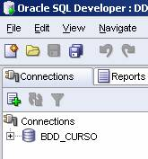

Podemos crear y testear tantas conexiones a bases de datos como queramos. Destaca la capacidad que tiene para conectarse a otro tipo de bases de datos aparte de Oracle. Se permite almacenar los datos de conexión a todas las BBDD que queramos. Mediante el parámetro “Tipo de Conexión” podemos elegir introducir los parámetros de la conexión de forma manual, seleccionar una de las BBDD definidas en el fichero tnsnames.ora o bien introducir los datos con formato URL de JDBC.

Hay que decir que la herramienta SQL Developer necesita conectarse a una versión de Oracle 9i o superior para acceder a todo su potencial. La conexión con Oracle 8 es posible pero no todas sus opciones quedan disponibles, por lo que se desaconseja su utilización.

**Modelo E/R**

Se puede realizar mediante  **Herramientas - Data Modeler.**Es necesario haber creado previamente las claves primarias y ajenas necesarias. Muestra una estructura de las relaciones, pero no permite la creación "en ese momento"

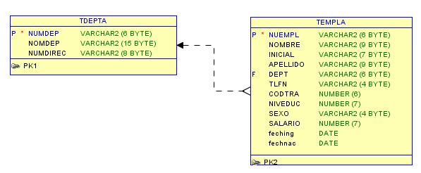

**Explorar objetos**

La herramienta SQL Developer cuenta con un explorador de objetos basado en árbol. Gracias a esto podemos acceder a todos los objetos que componen nuestra BDD de una manera fácil e intuitiva, tal como podemos observar en la siguiente imagen.

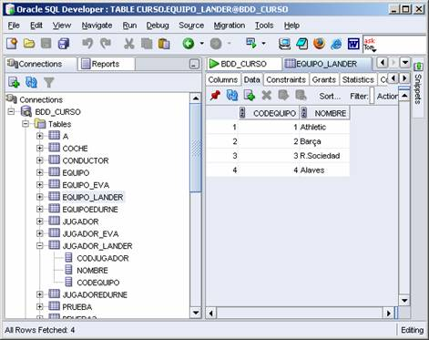

Entre los objetos a los que tenemos acceso destacan los siguientes:

* Tablas, vistas e índices.
* Paquetes, procedimientos, funciones y disparadores.
* Tipos.
* Secuencias.
* Vistas materializadas y logs.
* Links de la BD.
* Directorios.
* Esquemas XML.
* Papelera de reciclaje (con 10g y superiores)
* Otros usuarios.

Para facilitar la visualización de múltiples objetos han implementado una *vista por pestañas*, por lo que no supone un problema tener que analizar varios objetos simultáneamente.  
   
Por último, otra característica reseñable es la de que los objetos del mismo tipo cuelgan juntos de un mismo nodo del árbol de visualización. Además, podemos aplicar filtros a cada nodo para restringir aún más qué es lo que queremos visualizar.

**Crear objetos**

A la hora de crear objetos, SQL Developer nos facilita la tarea gracias a los diálogos/formularios de creación que tiene para cada tipo de objeto. Como muestra de las capacidades de dichos diálogos a continuación se muestra el correspondiente a la creación de una nueva tabla.

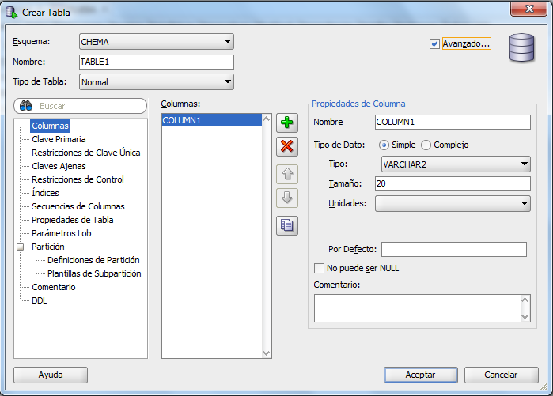

Entre los datos soportados incluye soporte para:

* Tablas externas.
* Tablas organizadas por índice.
* Tablas temporales.
* Tablas particionadas (Range, Hash y List)

En la creación de nuevas tablas podemos especificar secuencias y disparadores para ejecutar antes de inserción de datos para rellenar una columna con valores.

**Modificar objetos**

SQL Developer a la hora de modificar objetos también nos ofrece unos diálogos específicos para facilitar la tarea. Entre dichos diálogos se encuentran:

* Tabla -> Cambiar nombre. Para renombrar una tabla.
* Columna -> Agregar Para añadir una columna a una tabla.
* Vista -> Compilar. Para compilar una vista en busca de errores antes de su ejecución.
* Indice -> Reconstruir. Para reconstruir un índice o alguna de sus particiones. Si un índice no es usable, una reconstrucción con éxito lo convierte en usable.
* Procedimiento -> Debug. Poco que explicar aquí, permite debuggear un procedimiento.
* Disparadores -> Desactivar. Para deshabilitar un disparador.
* Secuencias -> Eliminar. Eliminar una secuencia.

La mayoría de los objetos tienen un diálogo de edición general así como uno de modificaciones específicas disponible mediante el menú contextual del botón derecho del ratón.

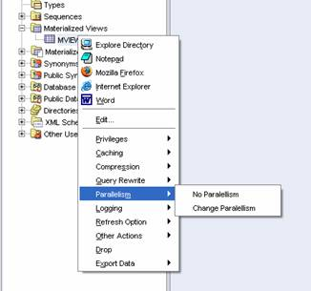

**Consultar y actualizar tablas**

Otra de las funcionalidades disponible es la de consultar los datos de las tablas y actualizarlos. Los datos se nos presentan en una rejilla sobre la cual podemos realizar algunas operaciones de presentación tales como:

* Ordenación.
* Filtrado.
* Filas duplicadas.
* Vista de una sola tupla.

Sobre la rejilla con los datos podemos hacer las clásicas operaciones de inserción, modificación y borrado de tuplas de una manera muy intuitiva gracias a la interfaz que han desarrollado.  
   
Tenemos más posibilidades: tiene soporte para CLOBs y BLOBs, existe un sistema de tracking de los cambios realizados sobre los datos mediante mensajes de log y cuenta con un generador de consultas visual para formar querys. Para activarlo, abrir una sesión de SQL, pulsar el botón derecho sobre la sesión y elegir "**Generador de consultas**"   
 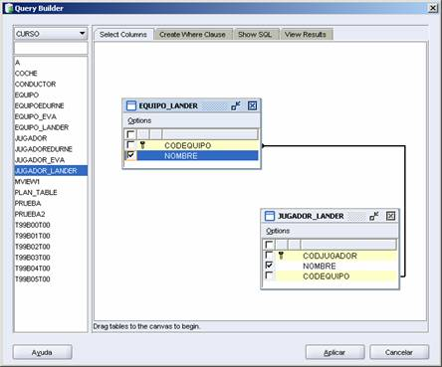

**Exportar datos, DDLs e importar datos**

Otra de las características reseñables de SQL Developer es la capacidad que tiene para exportar e importar datos, así como DDLs.  
   
Para hacer uso de estas funciones se emplea la función deseada en el menú contextual del objeto para el cual queramos exportar/importar. Por ejemplo, a la hora de consultar las opciones de exportación de una tabla de nuestra BD, las opciones disponibles son las siguientes:

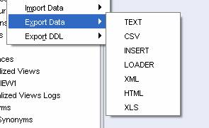

 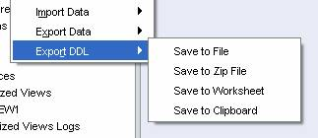

Por el contrario, cuando queremos importar, la única opción disponible es la de**importar desde una hoja de cálculo de Excel** o **fichero csv.**

* Para importar **números con decimales** se debe elegir el tipo de campo **NUMBER** indicando en **ESCALA** el numero de decimales que se importan. Ejemplo: ESCALA 2 indica 2 decimales
* **Los ficheros excel suelen dar problemas con los campos de tipo fecha**(formato de windows). En ese caso debemos eliminar las horas (Reemplazar _0:00:00 por nada) y elegir el campo del tipo DATE con formato de fecha del tipo DD-MM-YYYY (dia-mes-año). De esta forma traduce las fechas de excel que nativas tienen el tipo 18-12-2014 0:00:00 al formato de fecha de oracle 18-12-2014

**B. Indique sus ventajas y desventajas sobre otras herramientas similares.**

**Ventajas:**

**Sistema de gestión y control centralizado**

Las sentencias de Oracle SQL permiten que los datos se controlen desde un repositorio central tabular. Un administrador de bases de datos (DBA por sus siglas en inglés) es responsable de crear usuarios, asignar privilegios, añadir registros, eliminar información redundante, modificar datos existentes y procesar preguntas. Estos datos almacenados centralmente son compartidos y accedidos por varias aplicaciones. Esto elimina la redundancia en la entrada y almacenamiento de datos.

**Estandarización**

Una ventaja principal de Oracle SQL es su estandarización y consistencia entre distintas implementaciones. SQL fue estandarizado por primera vez por el ANSI (Instituto Estadounidense de Estandarización) en1986, y luego ratificado en 1987 por la Organización Internacional de Estandarización (ISO), el cual sigue siendo el organismo de estandarización.

**Desventajas:**

**Inhabilidad de implementar el procesamiento recursivo**

De acuerdo con "SQL para tontos", una de las mayores desventajas de SQL es su incapacidad de ejecutar procesamientos recursivos. El procesamiento recursivo es un tipo de función de computadora (o programa) en el cual uno de los pasos o procedimientos vuelve a hacer correr el programa entero (o el procedimiento). SQL carece de construcciones de tipo lazo que son comunes en otros tipos de lenguajes de programación de alto nivel. No se pueden repetir acciones y no hay forma de definir construcciones repetitivas en SQL.

**Incompatibilidad y complejidad**

Una de las mayores desventajas de Oracle SQL es la inconsistencia e incompatibilidad de datos en las áreas del tiempo y sintaxis de datos, concatenación de cadenas y sensibilidad de caracteres. El lenguaje es complejo, con un enfoque de palabras clave similar en estructura a COBOL (por las cifras en inglés de lenguaje común orientado a los negocios), con menos reglas de sintaxis y gramática.

**Funcionalidad limitada**

SQL es un dominio específico o lenguaje de propósito especial, y su uso está limitado a un dominio de programa específico. Las sentencias de SQL son operadas en tablas y conjuntos de datos, como por ejemplo bases de datos de personal y hojas de cálculo de contabilidad. SQL es un lenguaje declarativo específico de dominio que está limitado a la representación tabular de los datos.

BIBLIOGRAFIA

<http://www.v-espino.com/~chema/daw1/tutoriales/oracle/sqldeveloper.htm>

<http://superinformacionweb.blogspot.com.co/2014/03/ventajas-y-desventajas-de-oracle.html>

**Instalando**

Instale la herramienta SQL Developer.

¿Son claras las instrucciones de instalación?

Si

¿Se le presentó algún problema?

Ninguno